Бекітемін:
Оқу ісі жөніндегі орынбасары: ____________________

Бөлім: | Электромагниттік индукция
Педагогтың аты-жөні:
Күні:
Сынып: 10 | Қатысушылар саны: | Қатыспағандар саны:
Сабақтың тақырыбы: | Электромагниттік индукция заңы. Ленц ережесі
Оқу бағдарламасына сәйкес оқыту мақсаттары: | 10.4.5.2 – электромагниттік индукция заңын есептер шығаруда қолдану;
Сабақтың мақсаты: | - электромагниттік индукция заңын (ℰ = −ΔΦ/Δt) тұжырымдайды  - Ленц ережесімен индукциялық токтың бағытын анықтайды  - индукция ЭҚК-ін есептейді  - Ленц ережесінің энергияның сақталу заңымен байланысын негіздейді
Құндылықтарға баулу: | «Адал азамат» бағдарламасы бойынша: Әділдік және жауапкершілік.  «Ғылым таппай мақтанба» – Абай Құнанбайұлы.  Құндылық топтық жұмыстағы жауапкершілік пен өзара құрмет арқылы жүзеге асады.
Сабақтың барысы:
Сабақтың кезеңі/ уақыт | Педагогтің әрекеті | Оқушының әрекеті | Бағалау | Ресурстар
Сабақтың басы  5 минут  Ұйымдастыру, қызығушылықты ояту, мақсат қою | Ұйымдастыру кезеңі. Сәлемдесу, түгендеу, бағалау парағын тарату.  Білімді өзектендіру: «Сұрақтар себеті». Себеттен «Электромагниттік индукция құбылысы. Практикалық жұмыс 13» тақырыбына арналған сұрақ жазылған қағазды алып, жауап береді.  Проблемалық сұрақ: Мыс түтікке түскен неодим магнит неге өте баяу құлайды?  Оқушылардың болжамдары тыңдалып, сабақтың тақырыбы мен мақсаты бірге анықталады. | Кездейсоқ сұраққа жауап береді.  Болжам айтып, мақсатты анықтауға қатысады. | ҚБ: ауызша кері байланыс, «Бас бармақ». | Слайд  Бағалау парағы
Сабақтың ортасы  15 минут  Кейс-стади. Өмірлік жағдаятты зерттеу | Кейс. Электромагниттік тежегіш (поездар, аттракциондар) Ленц ережесімен жұмыс істейді.  Топтарға 3 сұрақ: 1) Мұнда қандай физикалық құбылыс бар? 2) Оны қандай шамалар сипаттайды? 3) Мәселені қалай шешуге болады?  Кейсті шешуге қажетті теория (мұғалім слайдпен қысқа түсіндіреді, оқушылар Т-кесте толтырады):  - Фарадей заңы: ℰᵢ = −ΔΦ/Δt; N орам: ℰᵢ = −NΔΦ/Δt.  - Ленц ережесі: индукциялық ток өзін тудырған ағынның өзгерісіне кедергі жасайды.  - Қозғалыстағы өткізгіште: ℰ = Bυl sin α.  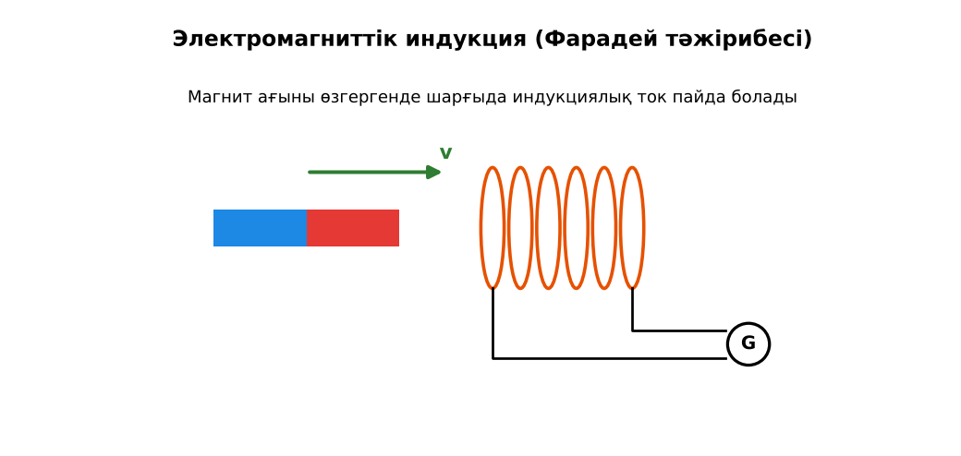  1-сурет. Электромагниттік индукция заңы | Кейсті талдап, сұрақтарға топпен жауап береді.  Т-кесте толтырады. | Дескриптор:  - электромагниттік индукция заңын (ℰ = −ΔΦ/Δt) тұжырымдайды;  - топта/жұпта белсенді жұмыс істейді.  2 балл | Физика 10-сынып оқулығы  Кейс карточкасы
Сабақтың ортасы  8 минут  Кейсті шешу. Есептеу және дәлелдеу | Үлгі есеп / мысал. Ленц ережесі  1) Магнит сақинаға жақындағанда индукциялық ток өрісі оны тебеді.  Жауабы: Тебу.  ЕББҚ оқушыларына: белсенді рөл беру (уақыт сақшысы, материал таратушы); жұп-тьютор (күшті оқушымен бірге жұмыс). | Есептеп, кейске негізделген шешім ұсынады. | Дескриптор: шешімді есептеумен дәлелдейді.  1 балл | Жұмыс дәптері
Сабақтың ортасы  2 минут  Сергіту сәті | «Векторлар». Мұғалім бағыт айтады (жоғары, оңға, солға, төмен), оқушылар қолымен вектор бағытын көрсетеді. | Қимылмен орындайды. | Бағаланбайды: белсенділік пен көңіл-күй бақыланады | Тақтадағы нұсқаулық  Музыка (қалауынша)
Сабақтың ортасы  10 минут  Деңгейлік тапсырмалар (жеке жұмыс) | Оқушы деңгейін өзі таңдайды; А деңгейін орындаған оқушы В деңгейіне өтеді (тапсырмалар Қосымша 1-де).  А деңгейі (білу, қолдану):  Ағын 0,2 с ішінде 0,04 Вб-ден 0,01 Вб-ге дейін кеміді. Индукция ЭҚК-і?  В деңгейі (талдау):  B = 0,5 Тл өрісте 0,4 м өткізгіш 10 м/с жылдамдықпен перпендикуляр қозғалады. ЭҚК?  С деңгейі (жинақтау, бағалау):  Мыс түтіктегі магниттің баяу құлауын Ленц ережесі мен энергияның сақталу заңы арқылы түсіндір.  ЕББҚ оқушыларына: ірі шрифтті (16–18) карточкалар, формулалар жадынамасы; терминдер сөздігі (қазақша – орысша) және сызбалар. | Деңгейін таңдап, жеке орындайды.  Жауап кілтімен өзін-өзі тексереді. | Дескриптор:  А: Ленц ережесімен индукциялық токтың бағытын анықтайды – 2 балл  В: индукция ЭҚК-ін есептейді – 3 балл  С: Ленц ережесінің энергияның сақталу заңымен байланысын негіздейді – 4 балл | Деңгейлік карточкалар  Жауап кілті
Сабақтың соңы  5 минут  Бекіту, рефлексия, үй тапсырмасы | Бекіту: Plickers викторинасы (мұғалім алдын ала дайындайды). Сұрақтар:  - ℰ = ? (−ΔΦ/Δt)  - Ленц ережесі қай заңнан? (энергия сақталуы)  - ℰ = Bυl: 0,1·5·2 (1 В)  Plickers: https://www.plickers.com/  Рефлексия «Нысана»: оқушылар нысананың 4 секторына («түсіндім», «белсенді болдым», «топпен жұмыс», «қызықты болды») белгі қояды.  Үй тапсырмасы (таңдау бойынша):  - А: §51; 3 есеп.  - В: Магнит пен алюминий/мыс түтік тәжірибесі.  - С: Эмилий Ленц туралы хабарлама. | Викторинаға жауап береді.  Балын қосып, өзін-өзі бағалайды.  Рефлексия жасайды. | Дескриптор: викторина сұрақтарының 80%-ына дұрыс жауап береді – 1 балл  Шкала: 90–100% «өте жақсы», 70–89% «жақсы», 50–69% «қанағаттанарлық» | Plickers (QR)  Kundelik.kz
Мұғалімге ескерту: оқушылар жиі жіберетін қателер
- Индукциялық ток өзгерісті күшейтеді. → Қарсы әрекет етеді.
Өмірмен байланыс
Электромагниттік тежегіш (поездар, аттракциондар) Ленц ережесімен жұмыс істейді.
Тапсырмалардың жауап кілті
Тапсырма | Жауабы
А | ℰ = 0,15 В.
В | ℰ = 2 В.
С | Түтіктегі құйынды токтар магнитті тежейтін өріс тудырады; E_p жылуға айналады.
Қосымша 1 | Құйынды ток тежейді.
Қосымша 2 | Энергия сақталуы.
Үлгі есеп | Тебу.

Қосымша 1. Оқушыға арналған тапсырмалар парағы (басып шығаруға)
Аты-жөні: …………………………………… Сынып: ………… Күні: ……………

А деңгейі
Ағын 0,2 с ішінде 0,04 Вб-ден 0,01 Вб-ге дейін кеміді. Индукция ЭҚК-і?
____________________________________________________________________________________________
____________________________________________________________________________________________

В деңгейі
B = 0,5 Тл өрісте 0,4 м өткізгіш 10 м/с жылдамдықпен перпендикуляр қозғалады. ЭҚК?
____________________________________________________________________________________________
____________________________________________________________________________________________
____________________________________________________________________________________________

С деңгейі
Мыс түтіктегі магниттің баяу құлауын Ленц ережесі мен энергияның сақталу заңы арқылы түсіндір.
____________________________________________________________________________________________
____________________________________________________________________________________________
____________________________________________________________________________________________

Қосымша тапсырмалар
1) Магнит мыс құбырда неге баяу түседі?
____________________________________________________________________________________________
2) Ленц ережесі қай заңның салдары?
____________________________________________________________________________________________
Қосымша 3. Тірек-конспект (бос орындарды сабақ барысында толтыр)
Тақырып: Электромагниттік индукция заңы. Ленц ережесі

• Фарадей заңы: ℰᵢ = −ΔΦ/Δt; N орам: ℰᵢ = −NΔΦ/Δt.
• _________________ индукциялық ток өзін тудырған ағынның өзгерісіне кедергі жасайды.
• Қозғалыстағы өткізгіште: ℰ = Bυl sin α.

Есімде қалған формула / ереже: ____________________________________________________________
____________________________________________________________________________________________
Қосымша 2. Бағалау парағы (әр оқушыға)
Кезең | Дескриптор | Балл | Менің балым
Кейс-стади. Өмірлік жағдаятты зерттеу | Дескриптор: - электромагниттік индукция заңын (ℰ = −ΔΦ/Δt) тұжырымдайды; - топта/жұпта белсенді жұмыс істейді. | 2
Кейсті шешу. Есептеу және дәлелдеу | Дескриптор: шешімді есептеумен дәлелдейді. | 1
Деңгейлік тапсырмалар (жеке жұмыс) | Дескриптор: А: Ленц ережесімен индукциялық токтың бағытын анықтайды – 2 балл В: индукция ЭҚК-ін есептейді – 3 балл С: Ленц ережесінің энергияның сақталу заңымен | 9
Бекіту, рефлексия, үй тапсырмасы | Дескриптор: викторина сұрақтарының 80%-ына дұрыс жауап береді – 1 балл Шкала: 90–100% «өте жақсы», 70–89% «жақсы», 50–69% «қанағаттанарлық» | 1
Барлығы | 11–13 «өте жақсы», 8–10 «жақсы», 6–7 «қанағаттанарлық» | 13

Қосымша 4. Көрнекілік (интерактивті тақтаға немесе басып шығаруға)
1-сурет. Электромагниттік индукция заңы

Суретпен жұмыс (сұрақтар): 1) Суретте қандай құбылыс/құрылғы бейнеленген? 2) Қандай физикалық шамалар көрсетілген және олар қалай байланысқан? 3) Суретке сүйеніп, өмірден бір мысал келтір.
Сандық ресурстар (QR-кодтар)
PhET – симуляция  https://phet.colorado.edu/en/simulations/faradays-law   | Plickers – викторина  https://www.plickers.com/   | Bilimland – видеосабақ  https://bilimland.kz/   | OPIQ – цифрлық оқулық  https://www.opiq.kz/  

